5 декабря — "День Сталинской Конституции" |  | (1310)

5 декабря 1936 года VIII Всесоюзным чрезвычайным съездом Советов СССР была принята Конституция СССР (Сталинская Конституция) — основной закон Советского Союза, действовавший 41(!) год в течение почти семидесятилетнего существования советского государства.
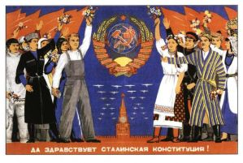
И хотя день первой и самой демократической конституции в истории нашей Родины и мире, что признаётся буквально всеми, в том числе и непримиримыми противниками советского строя, даже не внесён сегодняшними законодателями хотя бы в категорию памятных дат России (памятные даты России — официально установленные памятные даты в истории Отечества, связанные с важнейшими историческими событиями в жизни государства и общества), в памяти народной образ Сталинской Конституции сохраняется.
Старшее поколение ещё помнит, что до 1976 года 5 декабря отмечался (был нерабочим днём) «День Конституции СССР», в школьных программах по истории, по которым осваивала науку молодёжь, о Конституции СССР 1936 года упоминается и волей-неволей в сочетании с именем И.В. Сталина. Другое дело, как этот материал преподносится, но в современных условиях, в «эру Интернета», установить господство необъективной, однобокой, предвзятой интерпретации исторического события весьма затруднительно, так как при наличии желания — жаль только что не у всех оно наличествует — получить беспристрастную информацию совсем не трудно.
Вот и мы постараемся сегодня объективно остановиться на основных, учитывая многоплановость и многогранность Основного закона, положениях Конституции СССР 1936 года.

ПРЕДПОСЫЛКИ
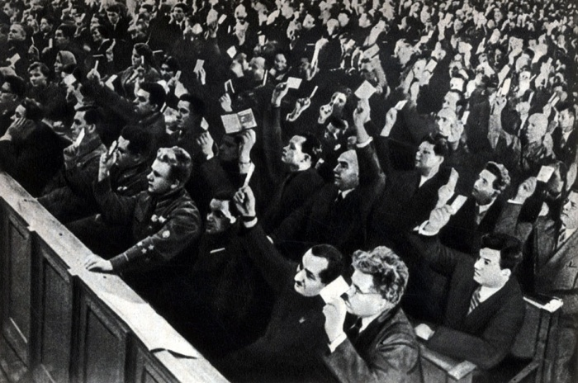
Делегаты съезда Советов голосуют за принятие Конституции СССР
Несколько слов о предпосылках, вызвавших необходимость разработки новой конституции. К 1936 году в Советском Союзе произошли огромные, точнее, глобальные, изменения в политической и экономической сферах. В первую очередь это глубокие качественные перемены в классовой и социальной структуре советского общества:
- исчезновения социальных ниш для эксплуататорских классов (помещиков, капиталистов, кулачества);
- появление качественно нового, по сравнению с определением «пролетариат», советского рабочего класса;
- абсолютное преобладание на селе колхозного крестьянства;
- изменение в качественной структуре творческих профессий (более 80% составляли выходцы из рабочих и крестьян);
- успешное разрешение проблем в области межнациональных отношений;
- в экономической сфере были завершены процессы индустриализации и коллективизации, социалистическая форма производства превратилась в господствующую систему во всех областях народного хозяйства.
Понятно, что эти глубокие перемены в обществе требовали в свою очередь политических перемен, и по логике, принимая во внимание их значительность, прежде всего — пересмотра основного закона государства. В связи с чем, в феврале 1935 года постановлением ЦИК СССР была создана Конституционная комиссия (председатель И.В. Сталин), подготовившая и 12 июня 1936 года опубликовавшая проект Конституции для всенародного обсуждения. И обсуждение действительно было всенародным, в нём приняло участие свыше 50 миллионов человек (55% взрослого населения страны), в ходе обсуждения было внесено около двух миллионов (!) поправок, дополнений и предложений к проекту. И это в эпоху когда не было никакого интернета и обрабатывать приходилось письма со всего Союза! Понятно, что обсуждение носило во многом организованный характер, однако сам факт обсуждения в условиях 1936 года имел большое значение для развития общественного самоосознания советских людей, проявления гражданской позиции. Для сравнения всенародного обсуждения нынешней Конституции 1993 года авторы не предусмотрели, почему — ответьте на вопрос сами.

ВАЖНЫЕ ВЕХИ
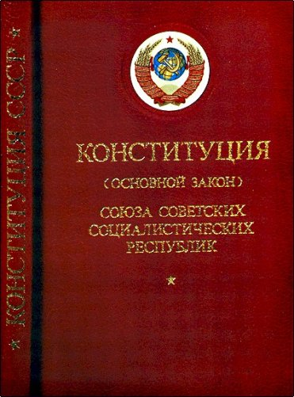
А теперь перейдём к наиболее важным положениям Сталинской Конституции. Исходя из тезиса о победе социализма в СССР, уничтожении частной собственности на средства производства и ликвидации эксплуататорских классов, то есть выполнения задач ради чего когда-то вводилась диктатура пролетариата, новая Конституция провозглашала СССР социалистическим государством рабочих и крестьян, в котором вся власть принадлежит трудящимся города и деревни в лице Советов депутатов трудящихся. Устанавливалось, что экономической основой государства являлась плановая социалистическая система хозяйства и социалистическая собственность на орудия и средства производства, которая имела «либо форму государственной собственности (всенародное достояние), либо форму кооперативно-колхозной собственности». Земля, её недра, воды, леса, заводы, фабрики, шахты, рудники, железнодорожный, водный, наземный и воздушный транспорт, банки, средства связи объявлялись всенародным достоянием; земля, занимаемая колхозами, передавалась им в вечное пользование.
В статьях 134 и 135 Конституции определялось:
Выборы депутатов во все Советы депутатов трудящихся…производятся избирателями на основе всеобщего, равного и прямого избирательного права при тайном голосовании. Выборы депутатов являются всеобщими: все граждане СССР, достигшие 18 лет, независимо от расовой и национальной принадлежности, пола, вероисповедания, образовательного ценза, оседлости, социального происхождения, имущественного положения и прошлой деятельности, имеют право участвовать в выборах депутатов.
На этом моменте остановимся несколько подробнее.
Это сегодня данное положение считается обыденным и само собой разумеющимся. Но ведь до Сталинской Конституции в СССР выборы проводились открытым голосованием, они были многоступенчатыми, неравными (один депутат от сельского избирательного округа представлял в пять раз больше избирателей, чем депутат от городского округа), несколько миллионов людей были лишены права голоса. Понятно, что столь радикальное решение об отмене всех и всяческих ограничений свидетельствовало в первую очередь об уверенности руководства тогдашнего Советского Союза в необратимости произошедших за столь короткий срок (с момента окончания Гражданской войны не прошло и 15 лет) кардинальных перемен в жизни народа.
Конституция декларировала гражданам СССР всю палитру политических, экономических и социальных прав. Всем гражданам СССР предоставлялось равное право на труд, образование, материальное обеспечение. В целом был значительно расширен перечень прав и свобод граждан, в том числе и личные права, включая неприкосновенность личности и жилища. Конституцией предусматривалась также свобода слова, печати, собраний и митингов, право объединяться в общественные организации, неприкосновенность жилища, тайна переписки. Одновременно новая Конституция возложила на граждан СССР и серьезные обязанности: исполнять законы, блюсти дисциплину труда, честно относиться к общественному долгу, уважать правила социалистического общежития, защищать социалистическое Отечество.
Таким образом, можно сделать вывод, что новая Конституция заложила существенную основу для более эффективной работы по формированию устойчивого морального потенциала общества на принципах справедливости.
А вот насколько её положения были реализованы в политической практике — другой вопрос. Если исходить из принципа, что любая конституции всегда в той или иной мере служит декларированным идеалом, то всё-таки можно сделать вывод о соответствии политического развития СССР ориентирам, заданным Сталинской Конституцией, естественно, в рамках социалистического типа общества, каким и был Советский Союз. Конституция позволила в сложнейший период существования нашей Родины успешно реализовать государственное управление в соответствии с заложенной в ней алгоритмикой.

СРАВНЕНИЕ НЕ В ..АШУ ПОЛЬЗУ
Права и свободы граждан СССР провозглашаются Конституцией 1936 года вполне определённо и при этом обоснованно, в отличие от конституции РФ 1993 г. Именно поэтому, когда Конституция СССР 1936 года была опубликована, она была признана многими общественными деятелями, писателями, политиками наиболее демократичной в сопоставлении конституциями других государств, и прежде всего — с конституциями так называемых «развитых» буржуазно-либеральных демократий. Злоупотребления властью 1937 года и последующие — не имеют к её тексту никакого отношения вопреки мнениям многих, включая и С.Е.Нарышкина, высказавшегося в просветительской программе «Академия» на телеканале «Культура» «Актуальная история России. О чём помним, думаем, спорим» 13 декабря 2012 г. в таком ключе:
Для начала пара цитат. И просил бы вас подумать, из какого правового документа взяты эти цитаты. Первая звучит так:
«Равноправие граждан (…) является непреложным законом. Какое бы то ни было прямое или косвенное ограничение прав граждан (…) равно как всякая проповедь расовой или национальной исключительности (…) караются законом».
И вторая цитата:
«В соответствии с интересами трудящихся и в целях развития политической активности гражданам (…) обеспечивается право объединения в общественные организации…» (текст в титрах, реально было сказано: «… граждане обеспечиваются правом объединения в общественные организации»).
Эти цитаты я намеренно привёл с определёнными ограничениями и изъятиями. Ну, согласитесь, они выглядят вполне современно и актуально… И демократично. Ну, если вы ещё не догадались, из какого правового документа взяты эти цитаты, я приведу ещё одну фразу, ещё одну цитату, которая, конечно, поможет вам сделать окончательный вывод, из какого документа всё-таки прозвучали эти слова.
«Коммунистическая партия Советского Союза является передовым отрядом трудящихся и представляет собой руководящее ядро всех организаций, как общественных, так и государственных».
Да, конечно, это нормы так называемой «сталинской конституции» 1936 года. На их примере видно, как порой далеки друг от друга бывают правовая норма и реальность. Ведь о подлинном равноправии в те времена говорить не приходится. Вспомним хотя бы о преследованиях по признаку социального происхождения.
Ну, а свобода объединений в условиях однопартийной системы была просто невозможна. Немало противоречий между положениями основного закона и реальной жизни можно, конечно, увидеть и в конституции 1977 года, в последней советской конституции. Одно из самых показательных — это подмена государственной власти властью одной партии, коммунистической партии, подкреплённая в том числе и печально известной шестой статьёй конституции СССР. Между тем этот сравнительно современный симбиоз государственной и партийной власти тоже имел своим источником события первой половины ХХ века. Как минимум, те, которые относятся к первым годам, к начальному периоду советской власти. Ведь уже в 1917 — 18 годах политика и идеология официально признавались главенствующими над правом, а законность называлась «буржуазным пережитком». Но оставим ненадолго вышеназванные политические оценки и обратимся к ряду других особенностей развития советского права.
Учёные-правоведы дают совершенно различную его периодизацию, но признают, что в сравнении с предыдущими десятилетиями до второй половины ХХ века отечественное право сделало, конечно, очень серьёзный шаг вперёд. Немало наших современников, блестящих и авторитетных правоведов состоялись как профессионалы именно в этот период, и их теоретические разработки востребованы до сих пор. Прежде всего это относится к фундаментальным канонам правотворчества, таким как: необходимость строгой иерархии правовых актов, приоритет норм прямого действия и призыв к экономии правового материала. Наконец, это обязательная нормативность, а не декларативность закона и признание его актом высшей юридической силы. Эти известные всем юристам принципы должны соблюдать и нынешние субъекты права законодательной инициативы как на федеральном уровне, так и в регионах. Но, к сожалению, такое происходит ещё не всегда. Вы, конечно, спросите: Почему? — Сразу отвечу, что одна из причин это — молодость нашего парламентаризма, ну и не однозначное наследие прошлого, уроки из которого усвоены, видимо, не до конца. Будем реалистами: всего лишь два десятилетия становления нашего современного законодательства это, конечно, очень короткий срок. А по меркам истории это практически мгновение. И в нашем общественном сознании ещё немало так называемых «родимых пятен», доставших от прошлых веков, в том числе и устойчивая привычка к неправовому поведению».
Осознает ли С.Е. Нарышкин то, что это двойные нравственные стандарты?
- Нынешняя постсоветская государственность РФ и её юридическая система имеет от роду всего 20 лет, и на этом основании он предоставляет ей право на ошибки, «детские болезни», «болезни роста», право на подвластность жизни неким «родимым пятнам», унаследованным от прошлого.
- А Советской власти, которой в 1936 г. не было и 20 лет, даже если считать не от завершения гражданской войны в 1920 или 1923 г., а от 1917 г., — никаких поблажек: Советская власть — рафинированное воплощение зла и лицемерия; предыстория, имевшая место до Великой октябрьской социалистической революции, якобы не оказала никакого влияния на последующие события; всё в жизни страны якобы определяла злая воля маньяка-параноика И.В.Сталина и его приспешников, захвативших власть сначала в партии, а потом — посредством партии — создавших режим единоличной тирании И.В.Сталина, который подавил все дореволюционные гуманистические тенденции развития страны и влияние предыстории.
Это — субъективные оценки С.Е.Нарышкина. Но кроме них, есть разница и в объективных обстоятельствах, сопутствовавших становлению СССР и постсоветской России. Это — объективное различие начальных условий становления, с которыми имела дело Советская власть и постсоветская РФ. Об этом всем нынешним приверженцам постсоветской «демократии» следует не только помнить, но и понимать, что сопоставление начальных условий и результатов не в их пользу, а в пользу И.В.Сталина и большевиков:
- начальные условия возникновения СССР — рухнувшая империя, погрязшая в системном кризисе, зависимая от Запада в финансовом и технико-технологическом отношении, в которой 85 % населения не умели читать и писать; болтливая, но политически безвольная либеральная «элита», которую идейные марксисты-интернацисты и большевики отстранили от государственной власти в ходе октябрьского переворота, впоследствии ставшего Великой октябрьской социалистической революцией; озлобленность изрядной доли населения на правящую «элиту» бывшей империи;
- начальные условия возникновения постсоветской России — ядро «сверхдержавы № 2» с наиболее высоким уровнем образованности населения в мире; экономика, входящая в первую десятку наиболее развитых экономик по производству наиболее значимых видов продукции в расчёте на душу населения; научные и проектно-конструкторские школы, многие из которых задают мировой уровень в соответствующих отраслях; ожидание всем народом улучшения жизни и при готовности работать на обновление страны, энтузиазм народа, до подавляющего большинства которого любую информацию можно довести посредством телевидения, что позволяет сплотить общество и обеспечить поддержку государственной политики наиболее активными и ответственными за судьбы страны гражданами повсеместно (конечно, если государственной власти есть что сказать; а если нечего сказать, то остаётся заполонить экраны шоу-бизнесом, разного рода порнухой и болтовнёй хорошо проплаченных политиканов);
Если же идти от реальности жизни к пониманию той эпохи, то предыстория оказывала влияние на качество жизни СССР в эпоху его становления точно так же, как она оказывает влияние на качество жизни постсоветской России и иных постсоветских государств; как она оказывала и оказывает влияние на течение событий везде и во все времена. На это исторически непреходящее обстоятельство В.О. Ключевский указывал совершенно справедливо:
Прошедшее надо знать не потому, что оно прошло, а потому, что, уходя, оно не умело «убрать своих последствий».
А И.В.Сталин лично и большевики над этим воздействием предыстории на текущие дела были не более властны, чем нынешние благонамеренные представители государственной власти в постсоветской России. Но кроме этого социально-стихийного воздействия наследия прошлого, создатели СССР сталкивались с целенаправленным противодействием (вредительством) и саботажем их политики идейными противниками большевизма: приверженцами буржуазно-либерального капитализма и троцкистами.
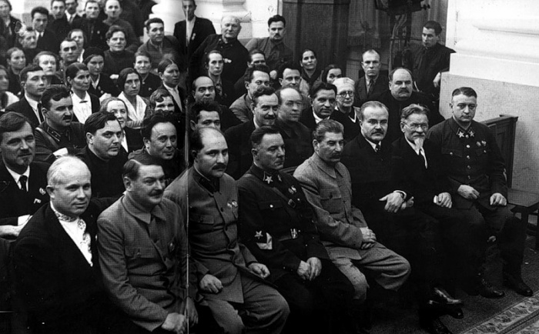
Нынешняя либерально-буржуазная власть в России находится в более простых условиях в том смысле, что организованной прокоммунистической оппозиции, действующей в русле долгосрочной политической стратегии, в постсоветской России с самого начала её существования не было:
- либералам строить эффективное либерально-буржуазное государство целенаправленно никто не мешал;
- основными помехами для отечественных идейных либералов и их массовки являются их собственные идиотизм, некомпетентность в вопросах социологии, экономики и государственного управления, а главное — необузданная и неутолимая склонность к обогащению за счёт остального общества и в ущерб их собственной политике.
Неверие народа в либерализм и либералам персонально — следствие этого.

ОБЩЕСТВО, СОСТАВЛЕННОЕ ИЗ…
Тираны не нуждаются в таких по содержанию Конституциях, поскольку такое понимание права (юрисдикции) неизбежно и неотвратимо подрывает тиранию с течением времени вследствие личностного развития людей.
Тирании порождают иные по содержанию конституции. Поднимает ли вопросы искоренения тирании Конституция РФ 1993 г? Или же она — конституция анонимной корпоративной, а не единоличной тирании? На этим вопрос читатель вполне способен самостоятельно ответить. Но возможность осуществления анонимной корпоративной тирании плохо доходит до сознания большинства обывателей, и они, даже осознав тиранический характер власти, норовят её персонифицировать.
Один человек не способен подменить собой государственный аппарат, в работе которого всегда в большей или меньшей мере выражается произвол должностных лиц, не подконтрольный главе государства.
Однако было бы неправильно представлять СССР Сталинской эпохи как воплощённый в прошлом идеал жизни общества: иначе бы 1937 г., катастрофа лета 1941 г. и многие другие бедствия и злоупотребления властью тех времён были бы невозможны, а СССР в настоящее время был бы лидером цивилизационного развития и определял характер глобализации. Действующее законодательство СССР и подзаконные акты той эпохи, действительно не во всём соответствовали Конституции, а в некоторых аспектах и противоречили ей, часть декларируемых Конституцией положений не находила выражения ни в остальном законодательстве, ни в некодифицированной общественно-политической практике. Реальная жизнь СССР не соответствовала Конституции 1936 г. ни до её принятия, ни после — вплоть до её замены конституцией СССР 1977 г.
Но причины этого не в Конституции, а в обществе: в статистиках, т.е. в распределении людей по типам устройства их психики (о них читайте статью Дети в нашем обществе ( "Дети в нашем обществе (Часть 1) | Информационно-аналитический Центр (ИАЦ) " ^{[1]} ); в распределении людей по типам личностной культуры мировосприятия и мышления; в отношении людей к государственной власти, к системе хозяйства и её компонентам; в отношении тех, кто принял на себя те или иные властные полномочия в государственном и хозяйственном управлении, к остальному обществу. И если анализировать эту проблематику, то неизбежен вывод:
Конституция СССР 1936 г. и советское общество той эпохи (его нравственность, культура мировосприятия и мышления, миропонимание, сложившаяся в нём этика) ВЗАИМНО не соответствовали друг другу.
Мы ограничимся только интегральными характеристиками причин несоответствия жизни в СССР Конституции 1936 г., высказанными разными людьми, которое кое-что понимали в жизни человеческих обществ.
Те, кто готов отдать свою свободу, чтобы приобрести недолговечную защиту от опасности, не заслуживают ни свободы, ни безопасности
— Бенджамин Франклин (1706 — 1790), американский политический деятель, учёный и просветитель, один из соавторов Декларации независимости и Конституции США.
Тот, кто становится пресмыкающимся червём, может ли затем жаловаться, что его раздавили?
— Иммануил Кант (1724 — 1804).
Лишь тот достоин счастья и свободы, кто каждый день за них идёт на бой
— И.В.Гётте (1749 — 1832), «Фауст».
Общество праведного общежития, составленное из негодяев
— оценка перспектив социалистического эксперимента в России за несколько десятилетий до его начала В.О.Ключевским (1841 — 1911).
Ещё одно высказывание приведём вне хронологии:
Те, кто достаточно умны, чтобы не лезть в политику, наказываются тем, что ими правят люди глупее их самих
— Платон (427 либо 428 — 348 либо 347 гг. до н.э., Афины, древняя Греция).
Приведённое высказывание Б.Франклина в Российской империи и в СССР подавляющему большинству было неизвестно. Неизвестно оно и подавляющему большинству россиян и ныне: не изучаем мы в деталях историю других стран и народов и всемирную историю… а надо бы: полезно это. То же касается и высказываний И.Канта и Платона.
Знание сюжета «Фауста» в Российской империи было одним из признаков принадлежности человека к образованной, культурно развитой части общества. Однако только единицы из тысяч отнесли этот принцип к себе и следуют ему в жизни; подавляющее большинство же забыло и даже не подозревает о существовании в жизни толпо-«элитарного» общества этической закономерности выраженной Б.Франклином, И.Кантом и И.В.Гёте.
Если анализировать сущность Советской власти в её выражении в Конституции СССР 1936 г., то Советская власть может существовать только как власть самого народа, а не как власть некой обособившейся так или иначе от общества «элиты», на которую возлагается миссия править государством в интересах народа.
Это видно из того, как в Конституции СССР 1936 г. прописаны процедуры генерации и воспроизводства обществом органов Советской власти и взаимоотношения её представителей персонально и в целом государственности, формирующейся на её основе, с остальным обществом.

ЗАКЛЮЧЕНИЕ
Что бы не говорили и не писали критиканы о «лжедемократичности» Конституции 1936 года, называя её «дымовой завесой», призванной скрыть заранее готовившиеся массовые репрессии, или «законом-утопией», именно Сталинская Конституция заложила фундаментальные условия для становления общества, где искоренялась эксплуатация человека человеком, обыкновенное рабство. Люди познав на себе всю прелесть систему эксплуатации труда как в России, так и в еще более жестких и рабских условиях на Западе теперь имеют возможность оценить, какая Конституция наиболее демократична. Не зря именно на базе ценностей заложенных в Конституцию 1936 года мы смогли и победить в Великой Отечественной войне и построить великую мировую державу. А, следовательно, если мы хотим создать справедливое общество, то перед нами неизбежно встает вопрос о пересмотре Конституции

